Gâteau de Savoie pavot, cardamome et fleur d'oranger

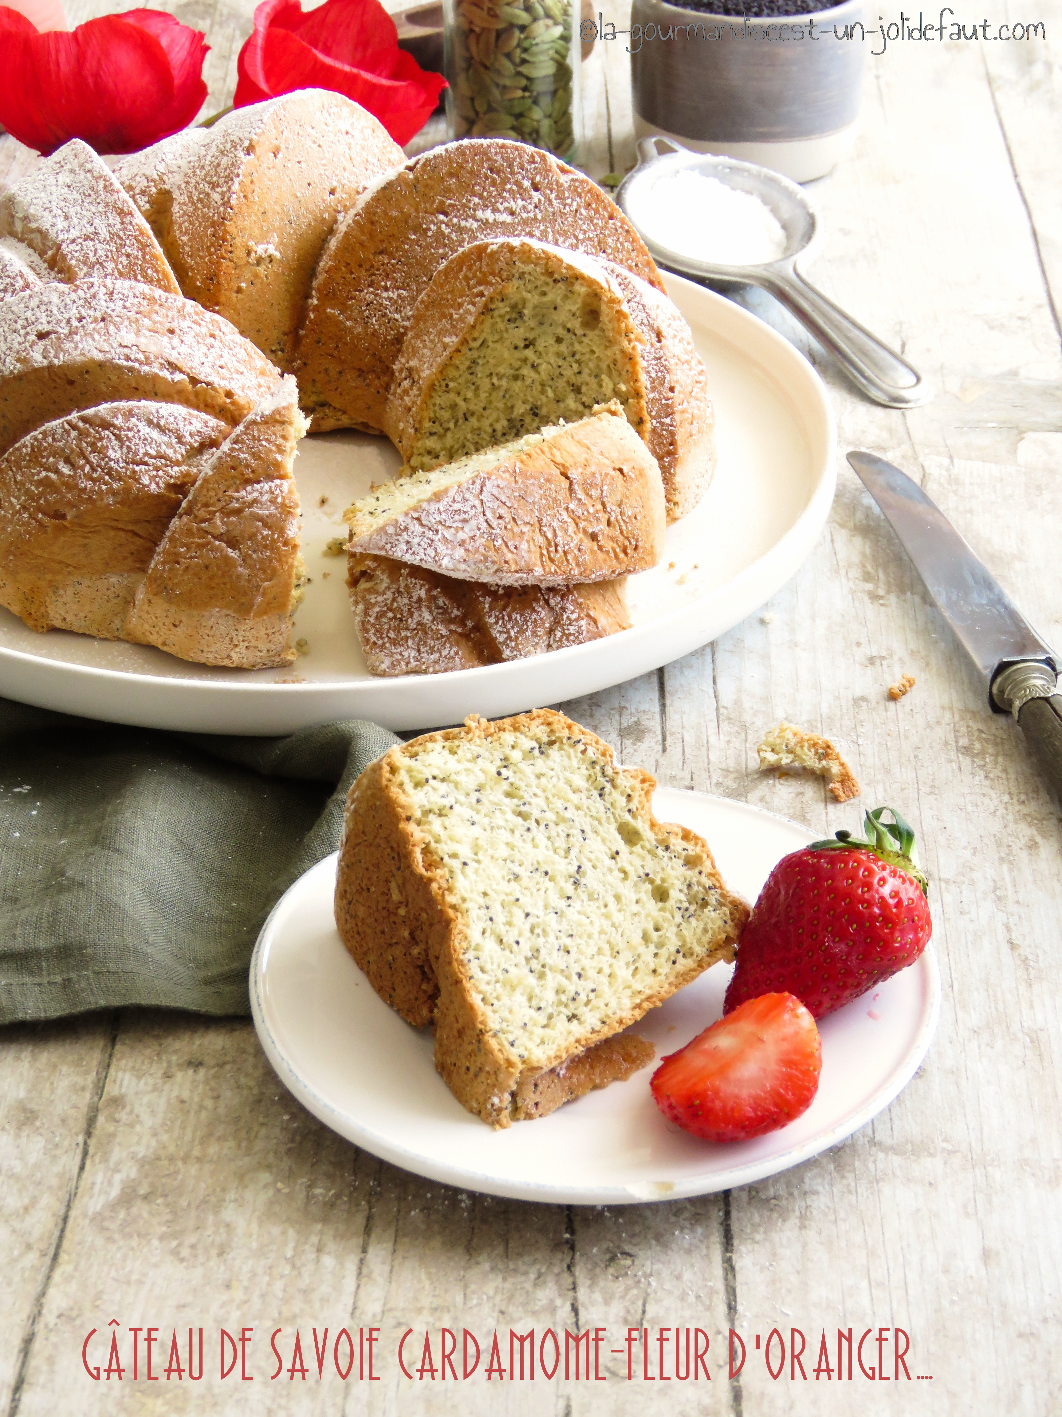

Ingrédients
6 œufs
200g de sucre en poudre
75g de farine de seigle ou de blé
75 de maïzena (ou fécule de pomme de terre)
Le zeste d'1 citron
1cuil à soupe de graines de pavot
2 cuil à soupe d'eau de fleur d'oranger
6 gousses de cardamome
Sucre glace

Préchauffez le four à 180°C.
Beurrez et farinez votre moule.
Ouvrez les gousses de cardamome, récupérez les graines et écrasez-les.
Cassez les œufs et séparez les blancs des jaunes. Montez les blancs en neige bien ferme.
Fouettez les jaunes d’œufs avec le sucre jusqu'à l'obtention d'un mélange clair et mousseux.
Incorporez la farine, la maïzena, les graines de pavot, l'eau de fleur d'oranger et les graines de cardamome écrasées au mélange jaunes-sucre. Quand le mélange et bien homogène incorporez délicatement les blancs à l'aide d'une spatule.
Versez la pâte dans le moule et enfournez à 180°C pendant 40 à 45 minutes selon votre four. Vérifiez la cuisson en plantant la lame d'un couteau dans le gâteau, elle doit ressortit propre.
Démoulez le gâteau se Savoie sur une grille et laissez refroidir avant de le saupoudrer de sucre glace.

